新北区陈华芳名教师成长营2021年度B13讲座汇总表
类 别 | 姓 名 | 内容 | 奖 项 | 时间
B13讲座 | 蔡丽萍 | “我要”变“要我”——基于“大带小”活动下的个案研究 | 国家级 | 202110
 | 吴洁 | “户外蚂蚁大探索”——基于幼儿观察下的生成性课程推进思路 | 国家级 | 202110
 | 吴洁 | 户外混龄活动的组织与实施 | 区级 | 202103
 | 包如洁 | 巧用自然资源，让幼儿教育活起来 | 区级 | 202103
 | 金波 | 亲自然课程案例《亲近自然 感恩生命》 | 区级 | 202104
 | 陈洁 | 亲自然课程案例《我们的“菇”事》 | 区级 | 202105
 | 吴洁 | 基于幼儿需要的户外材料与环境 | 区级 | 202105
 | 王虹 | 基于观察，探开放性材料在数学区的变革 | 区级 | 202106
 | 周婷玉 | 小鸡出壳历险记 | 区级 | 202109
 | 陈华芳 | 深度体验：幼儿园亲自然游戏的应有之意 | 区级 | 202110
 | 李亚琴 | 亲自然课程案例《我与柿子的故事》 | 区级 | 202110
 | 潘嘉雯 | 亲自然课程案例《一纹一理一世界》 | 区级 | 202112
 | 陈华芳 | 盘活自然资源，探秘游戏之趣 | 区级 | 202112
 | 邹榴玉 | 走进农村 走进生活 | 区级 | 202112

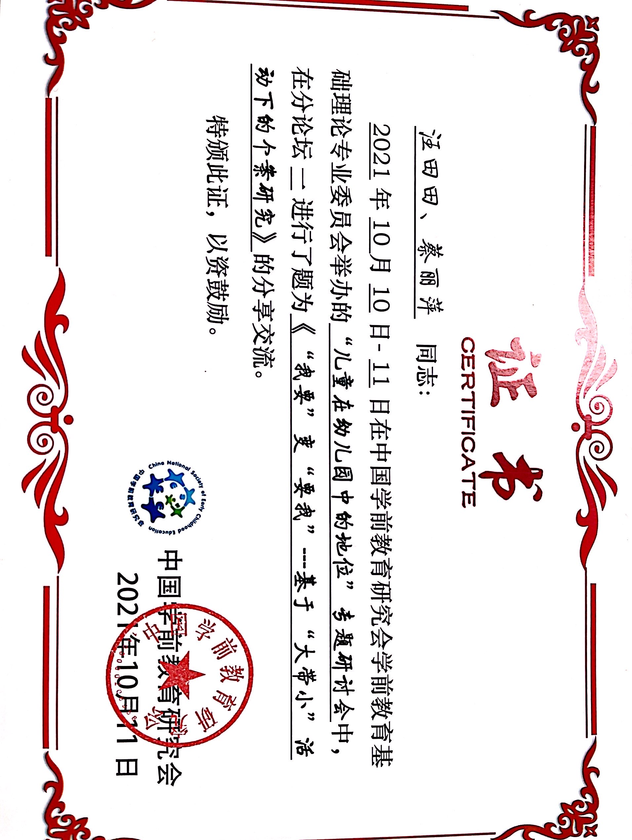

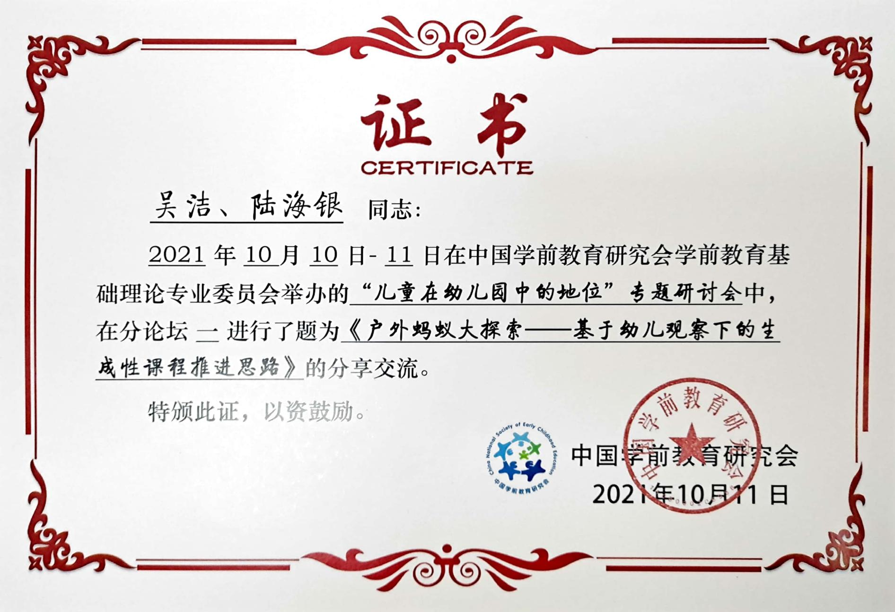

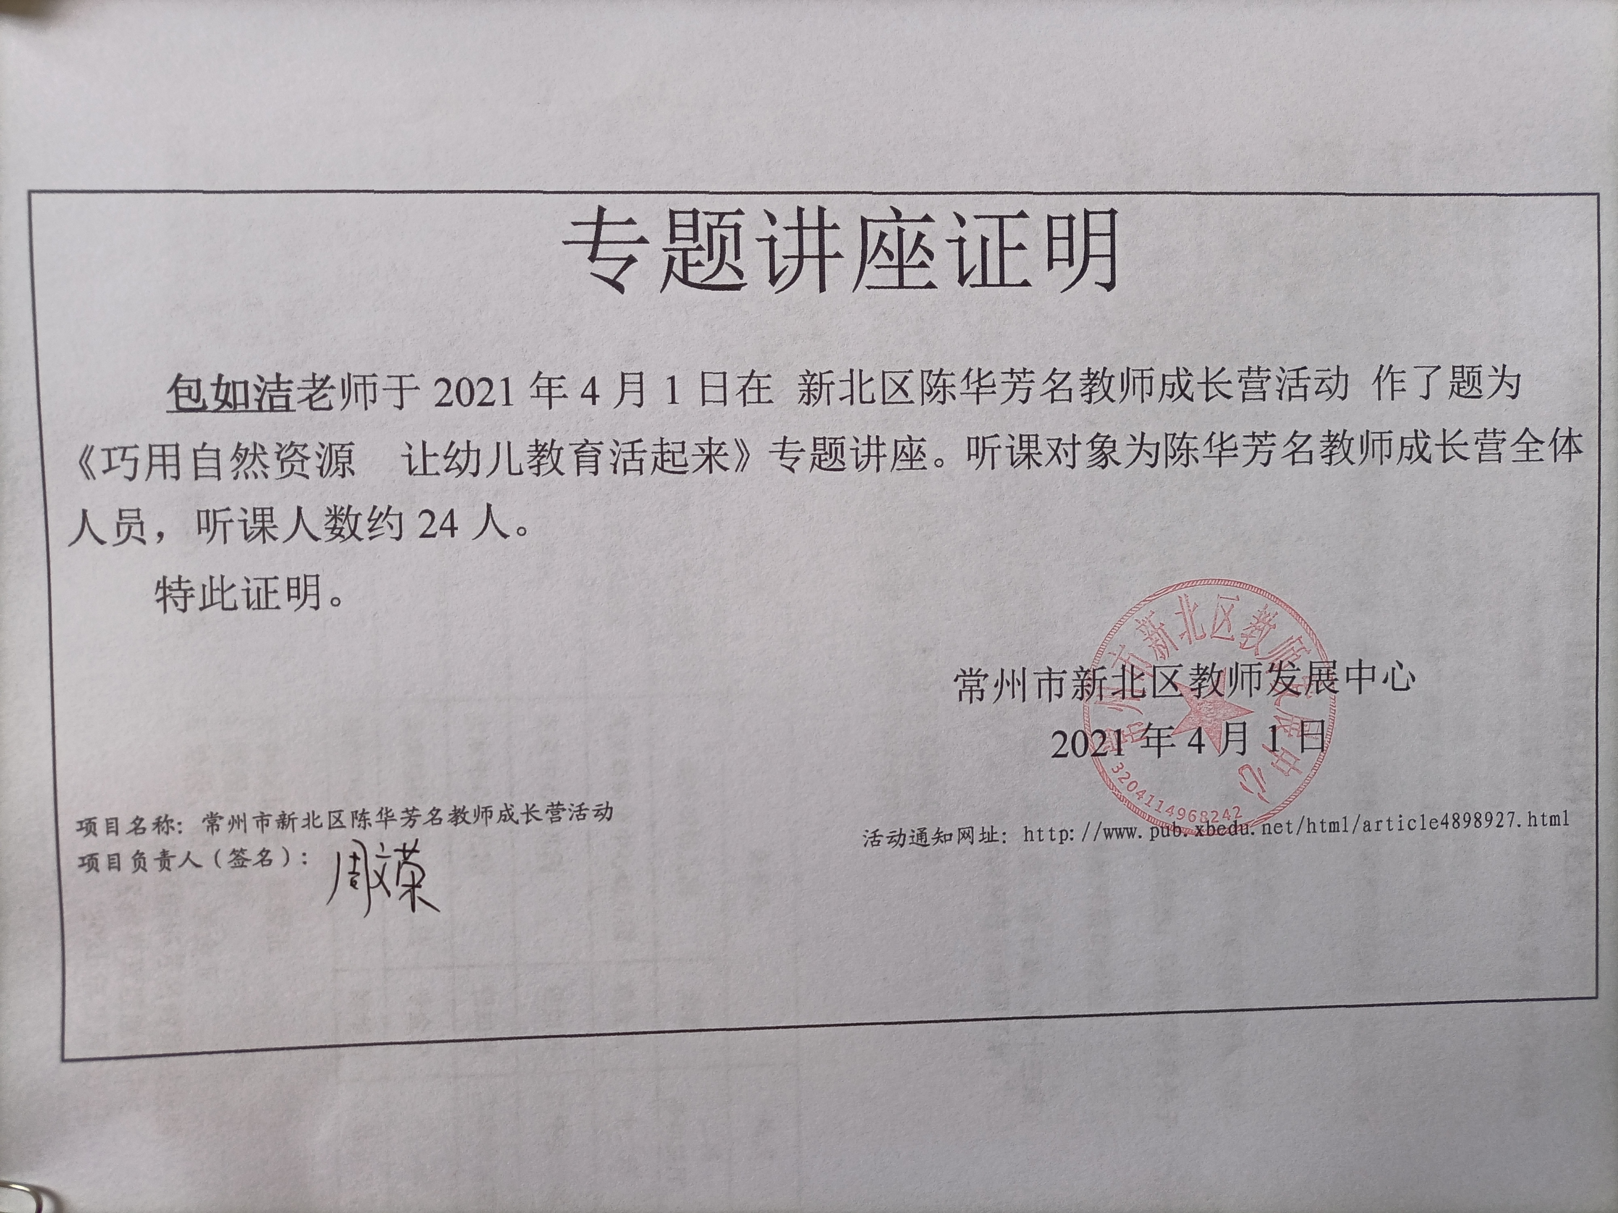
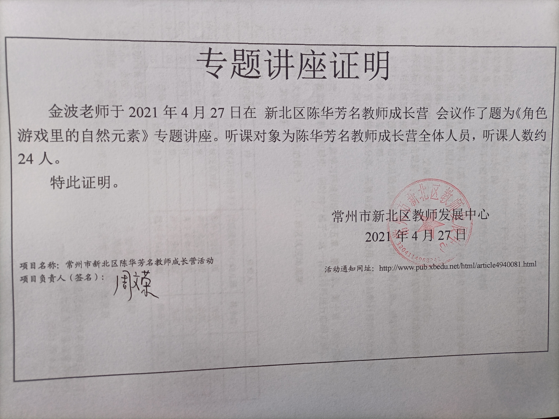

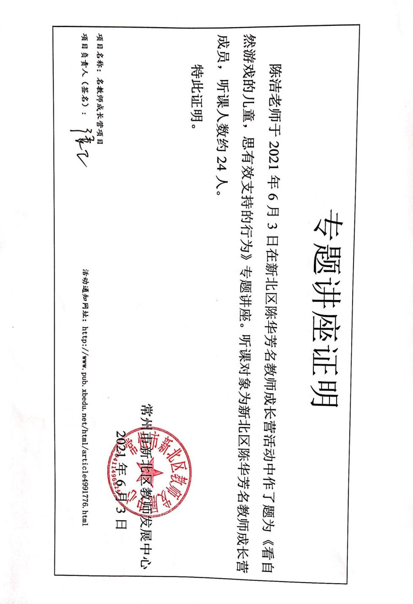

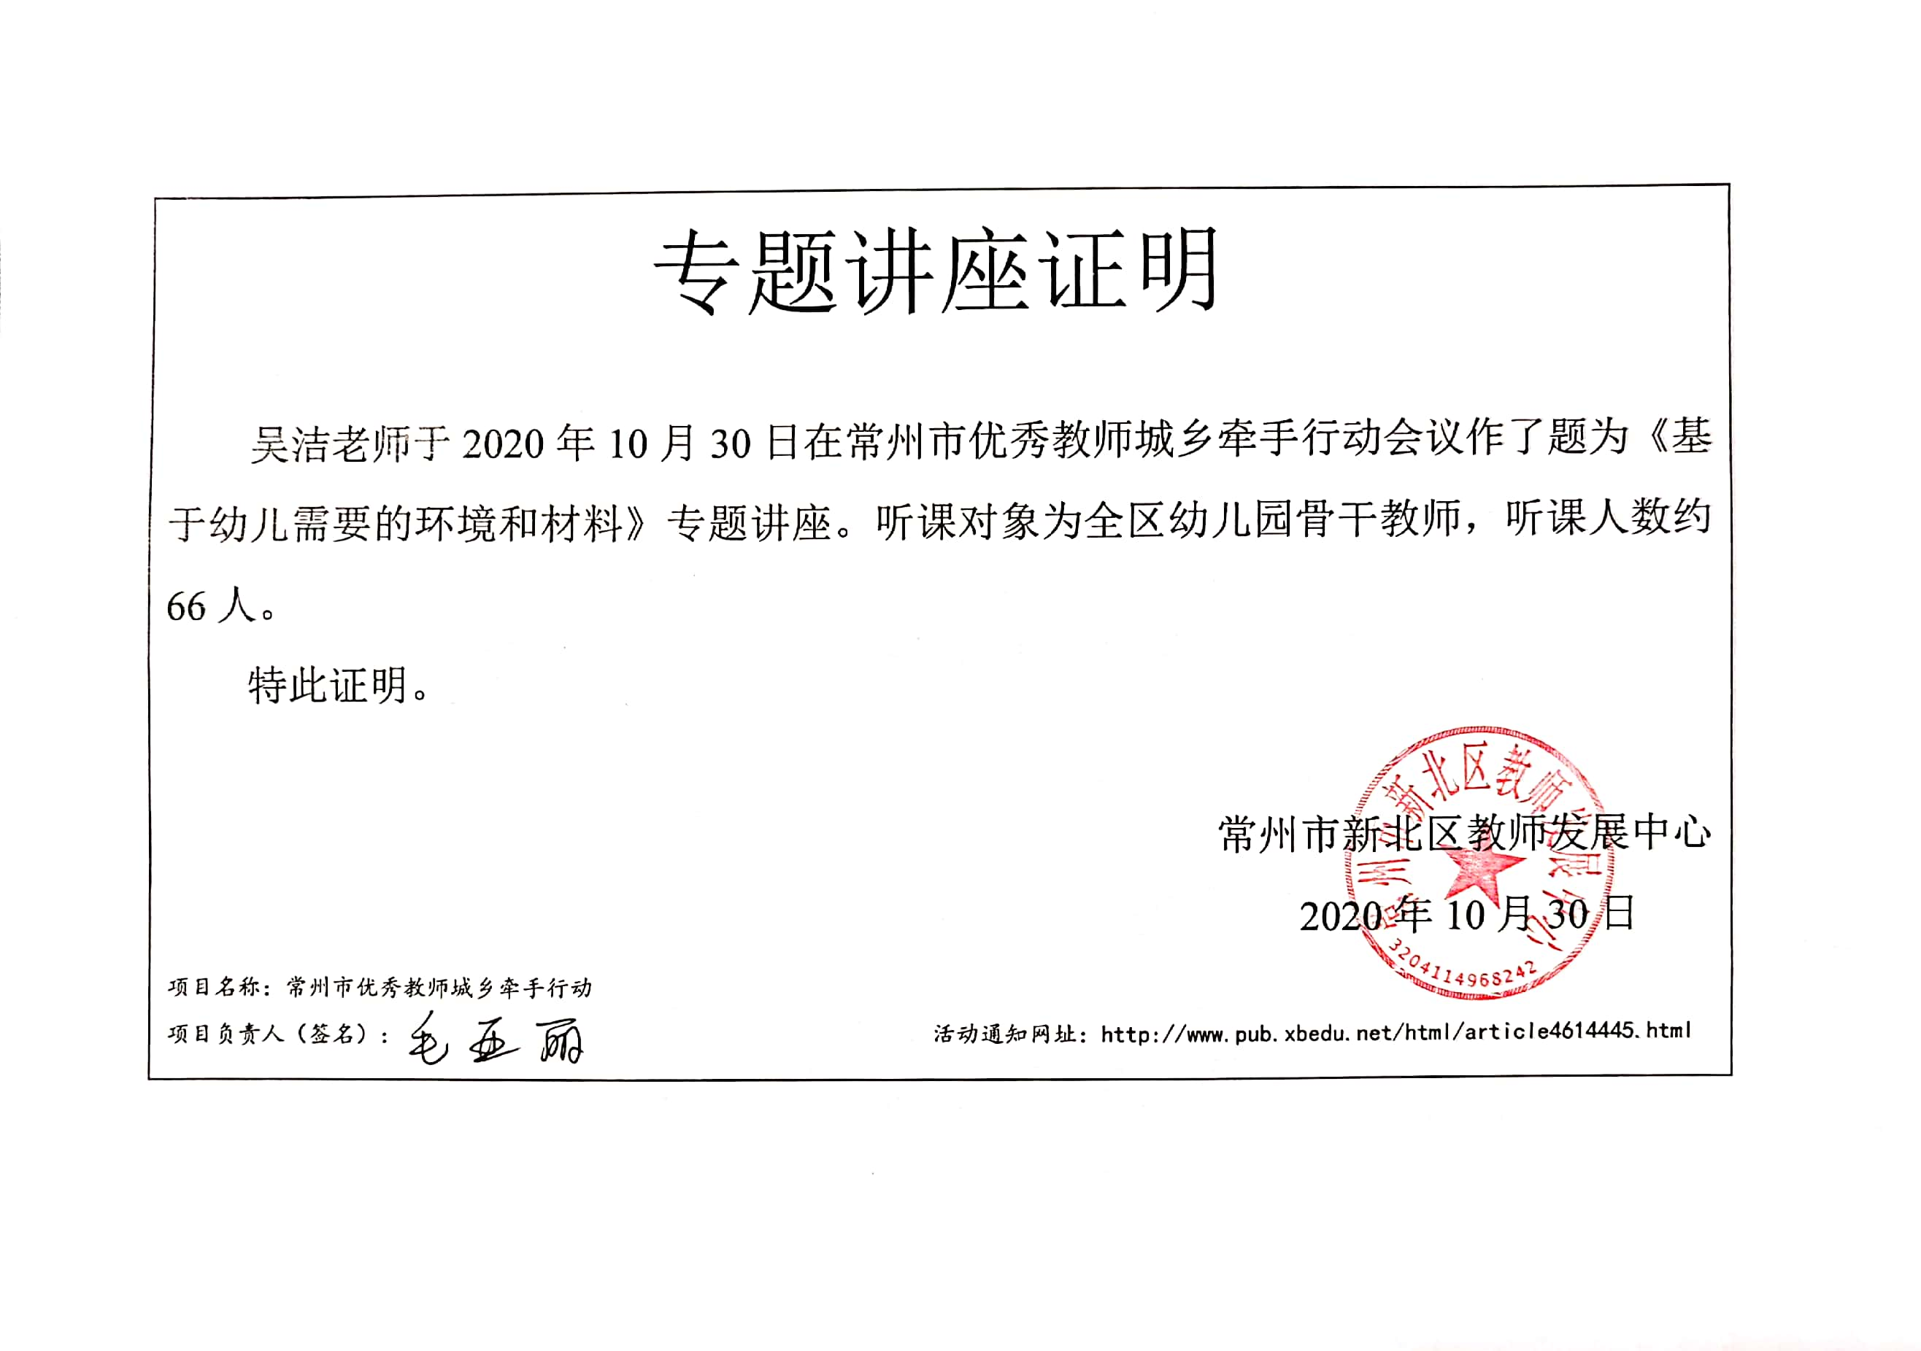

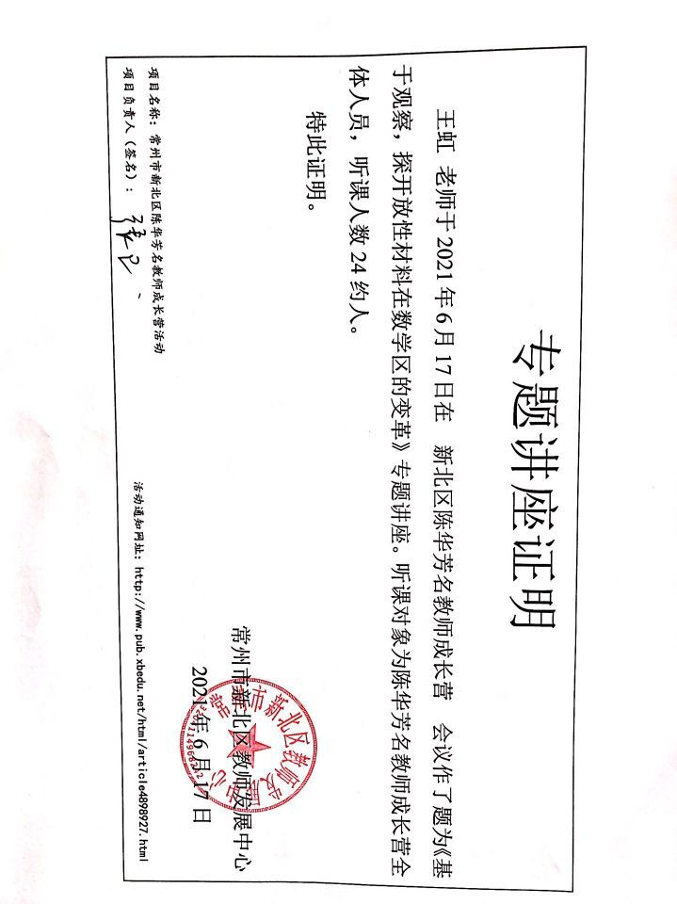

周婷玉